ТЕМА: ЗАСТОСУВАННЯ ВИЗНАЧЕНОГО ІНТЕГРАЛА ДО ОБЧИСЛЕННЯ ПЛОЩ КРИВОЛІНІЙНИХ ТРАПЕЦІЙ ПЛОЩ ПЛОСКИХ ФІГУР
Виконаємо вправи для формування умінь і навичок обчислення площі плоскої фігури.
Записати площі заштрихованих фігур як суму або різницю площ криволінійних трапецій, обмежених графіками відомих функцій:
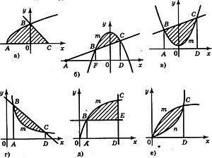
2. Обчислимо площу фігури, обмеженої лініями (колективно): у = х² та у = - х² + 2 (учень біля дошки)
Розв’язання:
Будуємо графіки функцій у = х² та у = - х² + 2.
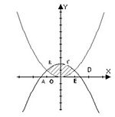
Знаходимо абсциси точок перетину графіків х² = - х² + 2, 2х²=2, х=±1.
Шукана площа обмежена кривими BCD і BOD.
Ця площа дорівнює різниці площ криволінійних трапецій ABCDE і BAOED.
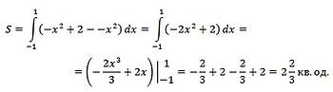 .
Вчитель: Розв’яжемо подібну задачу за допомогою програми Advanced Grapher.
Це досить потужна, але легка у використанні програма, призначена для побудови графіків, креслення кривих і обчислення функцій. Advanced Grapher допоможе вам побудувати різні графіки і провести їхній аналіз.
Завдання. Знайти площу фігури, обмежену графіком функції 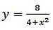 та прямою у = 1.
Виконаємо наступний алгоритм дій.
1. Запускаємо програму Advanced Grapher.
2. Будуємо в системі координат відповідні графіки функцій. Для цього заходимо в розділ «Побудова», вибираємо «Додати графік» та вписуємо формулу функції у = 8/(4+x^2).
Аналогічно будуємо графік другої функції у = 1.
3. Заходимо в розділ «Обчислити», вибираємо «Інтегрування» та вказуємо основні лінії.
4. Дістаємо шукану площу даної фігури (як видно з рисунка).
5. Для того щоб одержати візуально заштриховану область фігури, необхідно виконати такі дії: натиснути клавіші «Додати графік» та«ОК».
А зараз я хочу вам розказати про одну із визначних кривих – Везієра Аньєзі. Ця крива названа на честь італійського вченого Аньєзі, бо цей вчений розглядав та досліджував її. До речі, це жінка Марія-Гаетана Аньєзі. Крива має такий вигляд (на комп’ютері, у програмі Advanced Grapher). Формула цієї визначної кривої 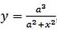 , де а – це діаметр кола, що дотикається до кривої Аньєзі з одного боку, а з іншого проходить через початок координат. У програмі Advanced Grapher ми будували криву, де діаметр цього кола дорівнює 2. Побудову цієї кривої вказав італійський вчений Гвідо Гранді, йому і належить термін «верзієра», це слово походить від терміна «sinus versus», що означає «обернений синус», але воно має ще одне значення, з італійської воно перекладається …

Домашнє завдання:
Повторити параграф 5-8, зрозділу 2
Вправи № 292, 293, 294б

